РЕСПУБЛИКА ТАТАРСТАН  СОВЕТ  БУИНСКОГО  МУНИЦИПАЛЬНОГО РАЙОНА | 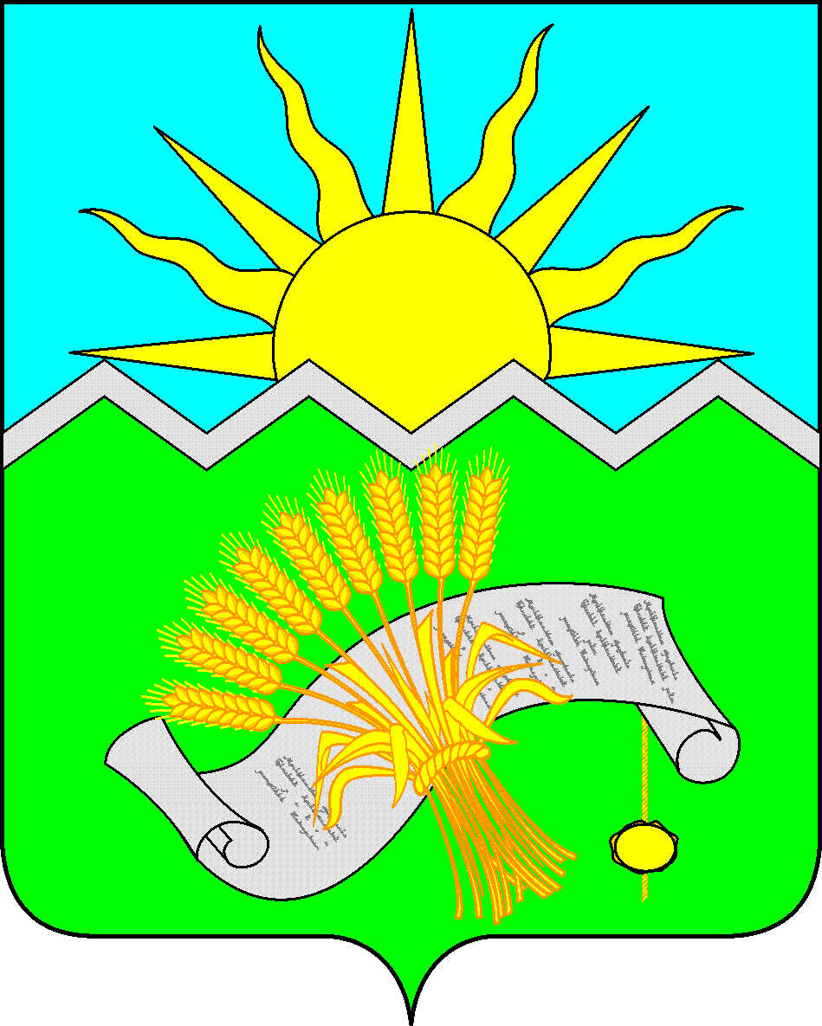 |  | ТАТАРСТАН РЕСПУБЛИКАСЫ  БУА  МУНИЦИПАЛЬ РАЙОНЫ  СОВЕТЫ
РЕШЕНИЕ  г. Буинск  9 февраля 2022 года |  | КАРАР  № 12-24
О признании Решения
утратившим силу

В соответствии с Федеральным законом от 06.10.2003 № 131-ФЗ «Об общих принципах организации местного самоуправления в Российской Федерации», Совет Буинского муниципального района Республики Татарстан

РЕШИЛ:

1. Решение Совета Буинского муниципального района Республики Татарстан от 30.12.2020 года № 3-6 «Об утверждении Положения о муниципальном казенном учреждении «Управление по делам молодежи, спорту и туризму Буинского муниципального района Республики Татарстан» признать утратившим силу.
2. Настоящее Решение вступает в законную силу с момента официального опубликования и подлежит размещению на Официальном портале правовой информации Республики Татарстан (http://pravo.tatarstan.ru), а также на Портале муниципальных образований Республики Татарстан в информационно-телекоммуникационной сети Интернет (http://buinsk.tatarstan.ru).
3. Контроль за исполнением настоящего решения оставляю за собой.

Глава Буинского
муниципального района,
председатель Совета Р.Р. Камартдинов

